房地产估价报告
甬博估字第2022S0058号

估价项目名称：宁海县跃龙街道五街汇2幢2201室住宅房地产市场价值司法鉴定评估
估价委托人： 宁波市宁海县人民法院
房地产估价机构：宁波市中博房地产估价有限公司
注册房地产估价师：****（注册号：****）；
****（注册号：****）
估价报告出具日期：2022年8月25日

致估价委托人函
宁波市宁海县人民法院：
受贵院的委托，本公司组织专业估价人员对贵院编号为（2022）甬宁法委评101号《司法评估委托书》中的估价对象进行估价作业。特此函告如下：
- 估价目的：确定估价房地产的市场价格，为委托方办理案件提供价格参考依据。
- 估价对象：宁海县跃龙街道五街汇2幢2201室住宅房地产，根据估价委托人提供《宁海县不动产登记情况证明》，涉及证载房屋建筑面积133.05平方米，房屋用途住宅；证载土地使用权面积25.2平方米，土地用途城镇住宅用地，含房地产不可分割的满足其使用功能的水、电等相关的辅助配套设施。权证记载权利人为****。
三、价值时点：以实地查勘日2022年8月23日为本次价值时点。
四、价值类型：本估价结果为估价对象在价值时点的市场价值。
五、估价方法：比较法。
六、估价结果：估价对象市场价值为人民币贰佰叁拾壹万元整(￥231万元)。
评估结果汇总表
房屋坐落 | 房产证号 | 建筑面积（㎡） | 土地证号 | 土地面积（㎡） | 单价  （元/㎡） | 总价  (万元)
五街汇2幢2201室 | 宁房X0064194 | 133.05 | 宁国用（2011）第02752号 | 25.2 | 17365 | 231
特别提示：
（一）本估价结果受到估价报告中已说明的估价假设和限制条件的限制。
（二）本估价报告的使用期限为自2022年8月25日起一年内。
特此函告！

宁波市中博房地产估价有限公司
法定代表人：****
2022年8月25日

目 录
估价师声明 4
估价假设和限制条件 5
估价结果报告 7
一、估价委托人 7
二、房地产估价机构 7
三、估价目的 7
四、估价对象 7
五、价值时点 9
六、价值类型 9
七、估价原则 9
八、估价依据 9
九、估价方法 10
十、估价结果 11
十一、注册房地产估价师 11
十二、实地查勘期 11
十三、估价作业日期 11
附 件 11
1、估价对象位置示意图
2、估价对象现场查勘照片
3、《司法评估委托书》复印件
4、估价对象不动产登记情况证明及产权证复印件
5、估价机构营业执照复印件
6、估价机构资质证书复印件
7、估价师执业资格证书复印件

估价师声明
我们郑重声明：
1、注册房地产估价师在本估价报告中陈述的事实是真实和准确的，没有虚假记载、误导性陈述和重大遗漏。
2、本估价报告中的分析、意见和结论是注册房地产估价师独立、客观、公正的专业分析、意见和结论，但受到本估价报告中已说明的假设和限制条件的限制。
3、注册房地产估价师与本估价报告中的估价对象没有现实或潜在的利益，与估价委托人及估价利害关系人没有利害关系，也对估价对象、估价委托人及估价利害关系人没有偏见。
4、注册房地产估价师是按照中华人民共和国国家标准《房地产估价规范》（GB/T 50291-2015）和《房地产估价基本术语标准》（GB/T 50899-2013）的规定进行分析，形成意见和结论，撰写本估价报告。
5、注册房地产估价师****于2022年8月23日对本估价报告中的估价对象进行了实地查勘并进行记录。
6、没有本估价机构以外的专业人士对本估价报告提供重要专业帮助。
姓名 | 注册号 | 签名 | 签名日期
**** | **** |  | 年 月 日
**** | **** |  | 年 月 日

估价假设和限制条件
一、一般假设
1、注册房地产估价师已对委托方提供的资料进行了检查，并将估价对象的权属、面积、用途等资料记载入估价报告，假设委托方提供资料合法、真实、准确，并且提供了与本次评估有关的所有资料，没有保留和隐瞒。
2、本次估价是以提供给估价机构的估价对象房屋所有权及土地使用权权属清晰无异议，无法律、法规规定禁止按本次估价目的使用的其他情形为假设前提。
3、市场供应关系、市场结构保持稳定，未发生重大变化或实质性改变。本报告中估价对象价值评估结果为该估价对象的公开市场价值，它依据了如下假设：
（1）存在自愿的卖者和买者；
（2）买卖双方的交易行为都是谨慎的、理性的；
（3）在价值时点前，相对于物业的特性和房地产市场状态而言，为使交易完成及达至合理价格，有一个合理的谈判周期；
（4）在此周期内，房地产市场状态是保持稳定的；
（5）该房地产可以在公开市场上自由转让；
（6）不考虑买卖双方因特殊的因素或偏好对房地产价格的影响。
4、估价对象面积来源于委托方提供的《宁海县不动产登记查询证明》复印件。
二、未定事项假设
本次估价无未定事项，故估价报告无未定事项假设。
三、背离事实假设
本次估价目的是为确定估价房地产的市场价格，为委托方办理案件提供价格参考依据进行评估，本估价结果未考虑因自然力或其它不可抗力而造成的房屋灭失及经济寿命非正常减短；未考虑查封、他项权利等因素对房地产价格的影响；也未考虑法院拍卖时产生的拍卖费、评估费、诉讼费、交易税费等相关费用。
- 不相一致假设
本次估价无不相一致事项，故估价报告无不相一致假设。
五、依据不足假设
本次估价无依据不足事项，故估价报告无依据不足假设。
六、估价报告使用限制
1、本估价报告使用期限为一年（自2022年8月25日至2023年8月24日止），如使用本估价结果的时间超过估价报告之有效期，本公司对应用此结果而对有关方面造成的损失不负任何责任。
2、在估价报告有效期内，如估价对象的质量及价格标准发生变化，并对估价对象价值产生明显影响时，不能直接使用本估价结果。
3、估价人员对估价对象的现场查勘仅限于估价对象的外观和目前维护管理使用状况，尤其因提供资料有限，我们不承担对估价对象建筑结构质量、建筑面积数量准确性和相应权益的责任，也不承担其他被遮盖，未暴露及难于接触到的部分进行检视的责任。我们不承担对建筑结构质量进行调查的责任。
4、根据《最高人民法院关于人民法院民事执行中拍卖、变卖财产的规定》，当事人或者其他利害关系人对估价报告有异议的，可以在收到估价报告十日内以书面形式向人民法院提出，逾期视为认同。
5、本次估价，估价对象水、电、电信等费用情况不详，物业费合计欠费金额为2437元，具体咨询物业公司，请报告使用者予以注意。
6、本次估价目的为委托方办理案件提供价格参考依据而评估房地产市场价值，本报告仅对该估价目的负责，超出此范围使用本评估机构不负法律责任。
7、本估价报告仅限于本估价目的之用，未经本估价机构同意，估价报告的全部或任何一部分内容不得使用于其它与本项目无关的任何公开文件、通告或报告中，也不得以任何形式公开发表。

估价结果报告

一、估价委托人
单位名称：宁波市宁海县人民法院
住 所：宁海县中山东路121号

二、房地产估价机构
估价机构全称：宁波市中博房地产估价有限公司
法定代表人: ****
住所：宁波市海曙区丽园北路668号美丽园大厦3F
估价资质等级：国家贰级
证书编号：浙建房估证字[2006]012号

三、估价目的
确定估价房地产的市场价格，为委托方办理案件提供价格参考依据。

四、估价对象
估价对象为位于宁海县跃龙街道五街汇2幢2201室住宅房地产，证载建筑面积133.05平方米，证载土地使用权面积25.2平方米。根据委托方要求，本次估价范围为宁海县跃龙街道五街汇2幢2201室住宅房地产，含房地产不可分割的满足其使用功能的水、电等相关的辅助配套设施。
- 房地产权益状况
（1）房屋登记状况
房屋所有权证号 | 宁房X0064194
权利人 | ****
房屋座落 | 五街汇2幢2201室
登记时间 | 2011-03-28
用途 | 住宅 | 总层数 | 25
建筑面积(m²) | 133.05 | 结构 | 钢混
（2）土地登记状况
土地使用权证号 | 宁国用（2011）第02752号
权利人 | ****
座落 | 五街汇2幢2201室
用途 | 城镇住宅用地 | 使用权面积(m²) | 25.2
使用权类型 | 出让 | 终止日期 | 2076年02月23日
（2）估价对象权益状况分析
鉴于此次估价目的，对于估价对象存在的影响其价值的权利瑕疵事项均不予以考虑，故估价对象可视为拥有完整合法产权。
（二）区域状况
估价对象位于宁海县跃龙街道五街汇2幢2201室，东临兴圃巷，南临中山中路,西临兴宁中路，北近宁昌路。中山中路为区域交通主干道，道路通达度较好。附近有宁海105路、宁海118路、宁海123路等多条公交路线经过，公共交通便捷程度较好。周边有北星社区、枫景园、得力馨园等住宅小区分布，居住氛围较好。附近有太平洋国际购物中心、潘天寿广场、潘天寿小学、潘天寿中学等配套设施，所在区域基础配套设施较齐全，公共服务设施较完善，生活便捷程度较好。
（三）实物状况
估价对象房屋类型为住宅，所在宗地形状规则，地势平坦，土壤环境未受污染，地基稳定、无不良水文地质现象，能满足建筑物对承载力的要求。至实地查勘日，所在区域及红线内市政基础设施条件达到六通（即供水、排水、通电、通路、通讯、供气）。至价值时点宗地红线内建筑物已建成使用。
估价对象位于宁海县跃龙街道五街汇2幢2201室，属高层住宅，小区整体规模较小，绿化等基础设施较好，居住环境较好。估价对象所在建筑物为钢混结构，维护保养状况较好，水、电、卫、电梯齐全；证载建筑面积133.05平方米，房屋总层数25层，安装有电子门禁系统，估价对象位于第22层，两梯二户，入户防盗门，估价对象为南北朝向东边套，室内无装修。
现场勘察之日，估价对象已空置。
估价对象建筑物经现场勘察，房屋维护保养状况较好，承重结构
未见不均匀沉降，采光通风条件较好，整体观感良好。

五、价值时点
本次价值时点委托人未作特别要求，估价人员根据《房地产估价规范》规定，以估价人员现场勘查之日2022年8月23日作为本次估价对象的价值时点。

六、价值类型
本次估价所指价格是：估价对象在公开市场标准及满足估价的假设和限制条件下在价值时点（2022年8月23日）所具有的客观合理价值。

七、估价原则
本项估价遵循独立、客观、公正原则、合法原则、价值时点原则、替代原则、最高最佳使用原则。
1、独立、客观、公正原则：要求站在中立的立场上，实事求是、公平正直地评估出对各方估价利害关系人均是公平合理的价值或价格的原则。
2、合法原则：要求估价结果是在依法判定的估价对象状况下的价值或价格的原则。
3、价值时点原则：要求估价结果是在根据估价目的确定的某一特定时间的价值或价格的原则。
4、替代原则：要求估价结果与估价对象的类似房地产在同等条件下的价值或价格偏差在合理范围内的原则。
5、最高最佳利用原则：要求估价结果是在估价对象最高最佳利用状况下的价值或价格的原则，最高最佳利用指房地产在法律上允许、技术上可能、财务上可行并使价值最大的合理、可能的利用，包括最佳的用途、规模、档次等。

八、估价依据
（一）国家有关法律、行政法规、规章和估价行业技术标准
1、《中华人民共和国拍卖法》、《最高人民法院关于人民法院确定财产处置参考价若干问题的规定》、《人民法院委托评估工作规范》、最高人民法院办公厅关于印发《技术咨询、技术审核工作管理规定》和《对外委托鉴定、评估、拍卖等工作管理规定》的通知、最高人民法院关于人民法院民事执行中拍卖、变卖财产的规定；
2、《中华人民共和国城市房地产管理法》(国家主席令第72号)；
3、《中华人民共和国土地管理法》(国家主席令第28号)；
4、《中华人民共和国资产评估法》(国家主席令第46号)；
5、《房地产估价规范》(国标GB/T 50291—2015)；
6、《房地产估价基本术语标准》(国标GB/T 50899—2013)；
7、《涉执房地产处置司法评估指导意见（试行）》（中房学[2021]37号）
8、《浙江省房地产估价技术指引》（浙估协{2016}46号）
9、《浙江省房地产司法评估指导意见（试行）》（浙估协[2021]3号）；
10、《浙江省人民法院实施<人民法院对外委托司法鉴定管理规定>细则》。
（二）委托人提供的有关资料
委托方提供的《司法评估委托书》、《宁海县不动产登记情况证明》、《土地登记审批表》复印件等资料；
（三）估价机构调查取得的有关资料
1、宁海县住宅房地产市场行情；
2、估价机构和估价人员实地查勘、市场调查所收集的资料。

九、估价方法
依照国家行业标准《房地产估价规范》GB/T 50291—2015，通常的估价方法有比较法、收益法、假设开发法、成本法等。根据估价委托人提供的资料及房地产估价师实地查勘、市场调查和向房地产管理部门了解的政策、规划等有关资料，在遵循估价原则的基础上，经综合分析确定本次估价采用比较法作为主要估价方法。
比较法是将估价对象与在价值时点近期有过交易的类似房地产进行比较，对这些类似房地产的已知价格作适当的修正，以此估算估价对象的客观合理价格或价值的方法。基本公式如下：
房地产价格（单价） = 可比实例成交价格×交易情况修正系数×市场状况调整系数×房地产状况调整系数。

十、估价结果
本公司根据估价目的，遵循估价原则，按照估价程序，科学合理的运用估价方法，通过对影响房地产价值的因素进行认真的分析、测算并结合估价师的估价经验，确定委估房地产在价值时点市场价值为人民币贰佰叁拾壹万元整(￥231万元)。
- 注册房地产估价师
姓名 | 注册号 | 签 名 | 签名日期
**** | **** |  | 年 月 日
**** | **** |  | 年 月 日

十二、实地查勘期
2022年8月23日

十三、估价作业日期
2022年8月8日-2022年8月25日

附 件

1、估价对象位置示意图
2、估价对象现场查勘照片
3、《司法评估委托书》复印件
4、估价对象不动产登记情况证明及产权证复印件
5、估价机构营业执照复印件
6、估价机构备案证书复印件
7、估价师执业资格证书复印件

房地产位置示意图

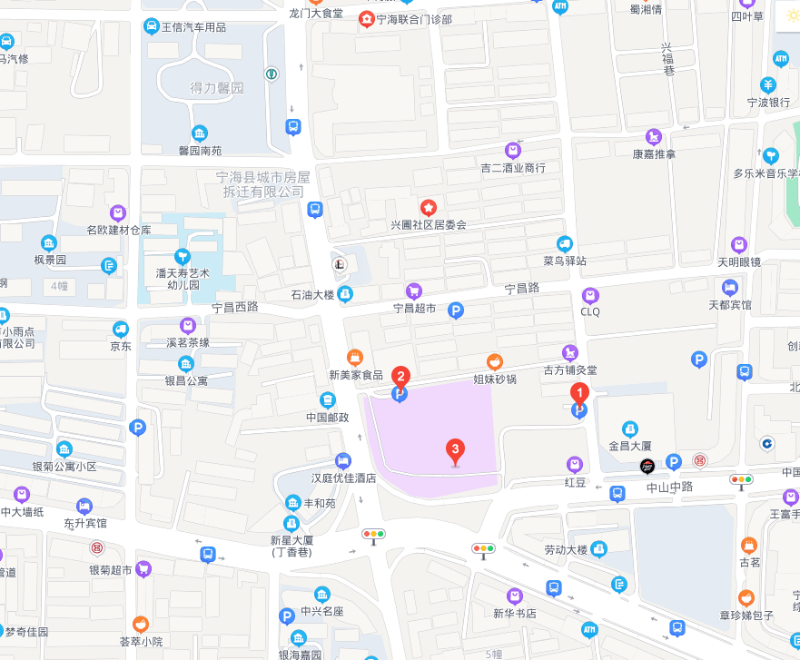
估价对象位置

